密级： 保密期限：


工程硕士研究生学位论文



题目： 三维小区物业管理信息系统中
空间可视化功能模块的设计与实现

学 号： 08R5122
姓 名： 邢迪
专 业： 软件工程
导 师： 吴国仕
学 院： 软件学院

2011 年 1 月
独创性（或创新性）声明

本人声明所呈交的论文是本人在导师指导下进行的研究工作及取得的研究成果。尽我所知，除了文中特别加以标注和致谢中所罗列的内容以外，论文中不包含其他人已经发表或撰写过的研究成果，也不包含为获得北京邮电大学或其他教育机构的学位或证书而使用过的材料。与我一同工作的同志对本研究所做的任何贡献均已在论文中作了明确的说明并表示了谢意。
申请学位论文与资料若有不实之处，本人承担一切相关责任。

本人签名： 日期：

关于论文使用授权的说明

本人完全了解北京邮电大学有关保留和使用学位论文的规定，即：研究生在校攻读学位期间论文工作的知识产权单位属北京邮电大学。学校有权保留并向国家有关部门或机构送交论文的复印件和磁盘，允许学位论文被查阅和借阅；学校可以公布学位论文的全部或部分内容，可以允许采用影印、缩印或其它复制手段保存、汇编学位论文。

本学位论文不属于保密范围，适用本授权书。

本人签名： 日期：

导师签名： 日期：

三维小区物业管理信息系统中
空间可视化功能模块的设计与实现

摘 要

经过十几年的发展，中国房地产业逐步走向成熟，物业管理也由传统的人工或计算机管理方法进入了智能化管理阶段。
“基于空间可视化技术的三维小区物业管理信息系统”是综合运用网络、多媒体和虚拟仿真等多种技术手段，对小区的基础设施、功能机制自动采集，动态管理，以及辅助决策支持的数字技术服务系统。
其核心内容是：数字小区三维景观空间可视化功能模块的设计与实现。
本文基于空间信息集成平台设计并实现了三维小区物业信息管理系统中空间可视化功能的模块，使系统能够提供在线和地图空间导航为引导，提供灵活快捷的可视化空间查询手段和小区智能管理。
空间可视化功能模块的设计与实现贯穿整个系统开发的过程。从“面向对象的数字小区三维空间数据模型”、“数字小区空间数据库的建立”、“OPENGL三维可视化技术”、“虚拟数字小区场景模型的三维重建”等几个方面，结合基于空间可视化技术的小区三维建模与实时驱动的关键技术，从概念入手，通过遇到的实际问题并加以解决的过程，再到最后的应用，逐步确立在此系统中空间可视化技术的设计并加以实现，为此类应用系统的建立提出了一种实用可行的方案。
关键词：物业管理 空间可视化 管理信息系统 三维建模
ENGLISH TITLE
论文英文题目，全部大写，采用“Times New Roman”字体

ABSTRACT

（English abstract）
英文摘要段落应与中文摘要相对应，内容要意译

英文题目和摘要的要求：
- 题目全部用大写。
- 字体用“Times New Roman”。
- 摘要内容用“小四”字号。
- 避免使用第一人称，尽量用被动语态。
- 要意译不要直译。
- 用word工具中的“拼写和语法”检查，避免拼写和语法错误。
- 英文关键字用逗号隔开。

与中文关键词对应

KEY WORDS：key-word-1, key-word-2, key-word-3, key-word-4
目 录

第一章 引言 1
1．1 课题背景 1
1．2 “数字小区”研究综述 1
1．3 课题任务及本人在项目中所做的工作 3
1．3．1 课题任务 3
1．3．2 本人在项目中所做的工作 3
1．4 论文结构 3
第二章 系统总体设计 5
2．1 系统体系结构层次设计 5
2．1．1 基础数据库 5
2．1．2 系统网络结构图 5
2．1．3 系统集成技术 6
2．2 系统功能设计 7
2．3 数字模型的几个基本概念 7
2．4 三维空间可视化模块的功能设计 8
2．4．1 三维场景建模 8
2．4．2 实时驱动的设计 10
2．4．3三维模块与管理系统的交互 11
2．5本章小结 14
第三章 面向对象的数字小区三维空间数据模型 15
3．1 研究现状分析 15
3．1．1 二维空间数据模型 15
3．1．2 三维空间数据模型 15
3．2 UML中类图方法研究 17
3．3 面向对象数字小区的三维数据模型 20
3．4 本章小结 26
第四章 数字小区空间数据库的建立 27
4．1 空间数据库管理系统模式的发展 27
4．2 利用ODL语言定义空间数据库模式 28
4．2．1 ODL(对象定义语言)介绍 30
4．2．2 利用ODL语言定义空间数据库模式 32
4．3 本章小结 35
第五章 基于OpenGL的三维可视化公用库的设计 36
5．1 OpenGL基础知识 36
5．1．1 什么是0penGL？ 36
5．1．2 OpenGL的函数库 36
5．1．3 OpenGL提供的主要功能 37
5．1．4 OpenGL的执行模式 38
5．1．5 OpenGL绘图中的两个基本概念 38
5．2 VC和OpenGL建立三维图形开发环境 38
5．3 基于MFC封装OpenGL功能的三维图形类的创建 42
5．3．1 封装OpenGL取景功能的照相机类：CCamra的设计 42
5．3．2 封装OpenGL场景绘制功能的COpenGLDC类的设计 43
5．3．3 支持OpenGL绘图的视图类CGLView的设计 44
5．4 OpenGL的光照模型以及纹理映射的研究 44
5．4．1 OpenGL的光照模型 44
5．4．2 OpenGL的纹理映射技术 46
5．5 本章小结 47
第六章 虚拟数字小区场景模型的三维重建 48
6．1 自然树木的三维模拟 48
6．2 路灯和小区鸟瞰模型的三维模拟 49
6．2．1 3DS文件存储格式 49
6．2．2 VC环境下如何实现3DS模型文件的读取 50
6．3 本章小结 53
第七章 结束语 55
7．1 论文工作总结 55
7．2 问题和展望 55
参考文献 57

第一章 引言

1．1 课题背景
随着信息化时代日益发展的业务增长和管理需要，物业项目日渐规范；为了适应时代与现代管理的需求，充分利用现代化的信息处理技术和科学的管理手段，以实现物业管理的系统化、规范化及集团化管理。随着物业规模的扩大，管理的物业增多，管理地域分散，传统的人工或计算机管理方法往往会出现信息滞后，数据容量小、安全性、可靠性差，信息共享困难等等问题。随着IT技术的迅猛发展，客户对信息化软件的功能需求也越来越多，关系与算法越来越复杂、操作要求越来越方便、界面要求更美观。
智能化物业信息管理系统集成平台的实现目标体现了数字化、空间可视化、智能化和设备管理自动化的技术水平发展，并且它对各子系统进行统一的监测、控制和管理，实现跨智能化各子系统功能的联动，提高整个系统功能的智能化水平，向物业管理提供开放性的系统数据结构，实现信息资源共享。智能化物业信息管理系统平台集成是通过对小区的四个基本要素即结构、系统、服务、管理以及它们之间的内在联系，进行最优化的设计，通过采用上述手段来提供一个投资合理同时又拥有高效率的优雅舒适、便利快捷、高度安全的环境空间。
虚拟现实(Virtual Reality，简称VR)是近年来出现的高新技术。虚拟现实是利用电脑模拟产生一个三维空间的虚拟世界，提供使用者关于视觉、听觉、触觉等感官的模拟，让使用者如同身历其境一般，可以及时、没有限制地观察三度空间内的事物。近几年随着虚拟现实及其相关技术的发展，虚拟现实在工业仿真、城市规划、房产开发、室内设计、应急推演、数字地球、数字城市等多个行业和领域中均有应用。数字小区是数字城市的重要组成部分，三维小区物业管理信息系统是数字小区的基础和平台。
可见，开展三维小区物业管理信息系统的研究适应了信息社会的发展趋势，具有重要的意义：①三维小区物业管理信息系统为数字小区建设提供了一个技术平台，为开发和应用相关模块提供了技术基础；②三维小区物业管理信息系统为数字小区建设提供了可视化平台，为小区三维模拟提供了可视化基础；③三维小区物业管理信息系统为数字小区建设提供了一个全面的管理平台，为小区物业信息提供了管理基础。

1．2 “数字小区”研究综述
当前，社会发展己进入了以数字、网络等为标志的全方位信息化时代。城市小区作为人们生产和生活所必需的活动空间，是地球表面人口、经济、技术、基础设施、信息最密集的地区。
1998年1月，美国时任副总统戈尔在哥伦比亚大学演讲时首次提出了“数字地球”的概念，并在全世界范围内产生巨大影响。“数字城市”的概念来源于“数字地球”，其中，“数字城市”是“数字地球”的重要组成部分。而“数字小区”又是“数字城市”的区域性功能单元。
“数字小区”，顾名思义是利用数字技术、信息技术、网络技术等营造的虚拟小区，是物质小区在数字化网络空间的再现和反映。信息领域有关专家认为：广义的“数字城市”，即城市的信息化。狭义的“数字城市”是指：利用“数字地球”理论，基于“3S”(地理信息系统GIS、全球定位系统GPS、遥感系统RS)技术等关键技术，建设服务于区域规划、建设、管理；服务于政府、企业、公众；服务于人口、资源环境、经济社会的可持续发展的信息基础设施和信息系统。
随着数字城市、虚拟城市、数字区域、数字行业、数字小区等的纷纷出现，城市信息化越来越广泛地受到人们的重视，尽快提高城市建设与管理的数字化、信息化水平已经成为全球性的发展热点。
在美国大约有50个城市正在建设“数字城市”。芬兰计算机工程师林都立试图应用信息技术展现生活和城市的未来，在网络上复制真实世界的赫尔辛基市，成为世界上第一个虚拟城市。日本已经建成一批“智能化生活社区”，“数字小区”的示范工程。
目前我国数字省区(城市)建设发展势头迅猛，如陕西、海南、山西、广东、浙江、江苏、河南、湖南、湖北、福建、吉林、四川、河北、黑龙江、新疆等省区和北京、上海、广州、重庆、厦门、深圳、长春等城市明确了“十五”期间数字区域建设的总体目标和任务。其中，陕西、吉林等9个省区已将数字区域建设纳入当地“十五”计划，4个省已就数字省区(城市)地理空间基础框架建设专门立项。
从建设“数字小区”的技术角度上讲，数字小区系统可以看成是三维GIS系统的扩充与发展。三维GIS是建设数字小区最关键的技术之一，也是数字城市的核心技术之一。对三维数字城市的研究主要依赖于三维GIS的研究，三维GIS是数字城市首先要解决的问题。
数字小区的建立作为“数字城市”建设的专题应用之一，是“数字城市”建设在某个具体确定的地理区域内的具体应用。
“数字城市”支持下的“数字小区”其主要内容包括：虚拟小区的规划、社区空间信息管理(电子地图、三维分布图、商业网点分布图、设施设备分布图、地下管线分布图、三维户型结构图、地籍信息、房产权属信息、规划信息等)、社区物业管理、网上服务管理、社区电子商务、网上行业管理等等。
建立“数字小区”如同建设“数字城市”那样，同样需要若干关键技术的支持，如：数字小区空间数据模型的建立、小区海量数据的存储和管理(数字小区空间数据库的建立)、数字小区虚拟场景的三维重建(数字小区三维可视化技术)等，而本论文正是围绕这些问题展开探讨的。

1．3 课题任务及本人在项目中所做的工作

1．3．1 课题任务
具体地说，本文所做的工作主要有：
- 根据三维小区物业管理信息系统的特点，确定系统需求。明确了系统的管理范围，确定了系统目标。提供针对三维小区物业管理信息系统的需求分析，明确了系统模块。
- 针对三维小区物业管理信息系统中的技术问题，确定系统设计。明确了系统数据的管理方式，制定了系统模块的数据传送方式，设计了系统模块的集成方案，采用了Converse3D作为三维小区构建方案。
- 利用Converse3D与Visual Studio 2005作为开发环境，完成系统开发。利用3DS MAX完成三维小区的建模，通过Converse3D完成三维小区的场景构建，使用Visual Studio 2005实现了三维小区与管理信息系统的集成与交互。

1．3．2 本人在项目中所做的工作
- 本人为此项目负责人，全方位掌控项目的需求分析、系统开发、安装调试等过程；
- 需求分析阶段：负责收集、分析甲方的要求，包括信息要求、处理要求、完全性与完整性要求，并将之转化为相应的数据模型和逻辑模型；
- 系统开发阶段：确定系统整体架构、数据库模型设计、三维模型的建立、部分程序代码编写等；
- 安装调试阶段：组织人员对系统进行测试，协调甲方在系统使用过程中出现的问题。

1．4 论文结构
本文共分为七个部分，内容安排具体如下：
- ：绪论。
主要介绍了物业管理信息系统；“数字城市”的研究综述，并引出了“数字小区”；最后是本文所做的主要工作和论文的内容安排。
- ：系统总体设计与实现。
介绍了基于空间可视化技术的三维小区物业管理信息系统的设计和其所设计的关键技术。
- ：面向对象的数字小区空间数据模型。
内容主要包括：几个基本概念的介绍、研究现状分析、UML中的类图方法研究以及面向对象的数字小区三维数据模型。
- ：数字小区空间数据库的建立。
内容主要包括：空间数据库管理系统模式的发展、利用ODL语言定义空间数据库模式、Oracle 9i数据库系统实现数字小区空间数据和属性数据的一体化存储。
- ：OpenGL三维可视化技术。
内容主要包括：OpenGL基础知识、VC和OpenGL建立三维图形开发环境、基于MFC封装OpenGL功能的三维图形类的创建、OpenGL光照模型以及纹理映射的研究。
- ：虚拟数字小区场景模型的三维重建。
内容主要包括：利用OpenGL纹理映射技术实现小区中自然树木的三维模拟、基于OpenGL和3DS MAX的结合实现小区路灯和整体鸟瞰模型的三维模拟。
- ：结束语。
总结本文的主要工作，指出今后需要进一步研究的问题和方向。

第二章 系统总体设计
本章介绍了基于空间可视化技术的三维小区物业管理信息系统的结构、功能、关键技术。并介绍了空间数据模型的定义以及组成空间数据模型的三个不同层次。

2．1 系统体系结构层次设计
系统集成平台分设备管理、数据通讯协议、数据库、用户服务四个管理层次。
设备管理层是通过对监控、通信、家庭智能终端、IC智能卡等硬件设备管理采集动态数据和小区设备运行状态的实时数据；经过数据通讯协议层产生通用的标准化数据进入数据服务层，为小区智能管理的数据源；业务服务层对实时数据和基础数据进行加工处理，形成用户服务层的产品。在数据服务层，为集中体现数字化和空间可视化的功能，它包括数字化的小区空间数据、设备监控的实时数据和基础数据。在业务服务层，实现空间数据与属性数据关联，通过组件技术和数据库使图形和文档有机结合，实现文本与图像的互动管理。在应用服务层，用户通过客户端发出服务请求，通过超文本传输协议进入应用服务器的用户界面接口，经应用服务器根据用户指令实现属性数据与空间数据关联，并将用户请求的执行结果通过地图超文本链接方式提供到客户端。

2．1．1 基础数据库
数字化小区：采用数据采集编辑模块，建立小区管理空间数据层集，主要包括点、线、面、地物标识、设施标识等空间数据。
- 小区结构图数字化：小区布局图（建筑楼宇、交通道路、园林绿化、水体、照明路灯、围墙门禁、服务设施、监控设施、动力环保设施等）；
- 楼宇结构图数字化：（楼宇监控设施、单元楼道、单元平面结构、门窗、计量表、阀门、楼宇三维立体图等）；
- 监控传感信号数字化：设施监控传感模拟信号数字化处理。

2．1．2 系统网络结构图
系统采用分布式网络结构，体系结构图如图2－1所示。
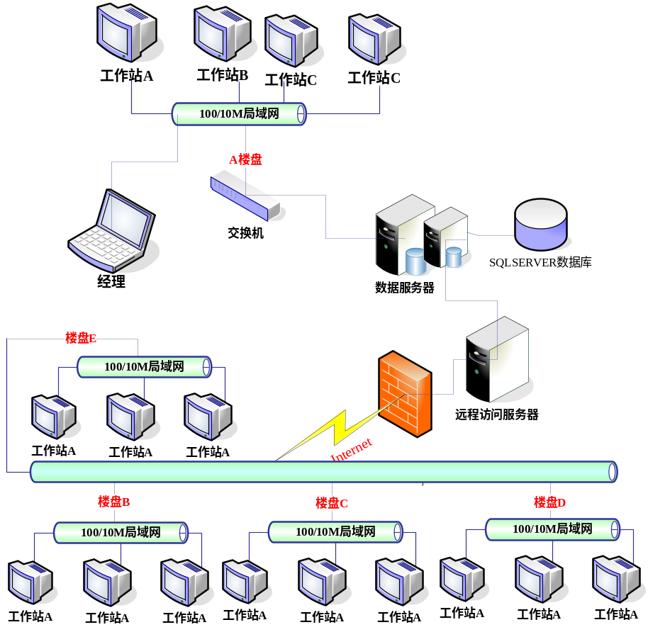
图2－1 系统网络结构

2．1．3 系统集成技术
- 统一各子系统的监测、控制和管理操作。系统集成的目的是能够将分散的、独立的子系统，集中管理在相同的环境、相同的软件中，最终以简洁的图形方式和方便的人机界面展示各种信息并便于使用。通过系统集成，系统使用者可以方便地利用计算机进行监视机电设备的运行状态，查看住户用水、电、气使用情况，监控消防系统的烟火、温感的状态，或掌握停车场的车位数量以及阅读其它子系统的状况信息等。
- 完成跨系统的联动，提高系统整体的功能水平。完成系统集成后，各独立的子系统在系统平台上将被视为一个系统统一的组成，无论采集点或受控点均能够在系统内建立联动关系。此种控制流程，大幅提升了系统的自动化水平。
- 提供通用的、开放的数据结构，建立一个共享信息的资源系统，提供开放的工作平台，能够存储采集、转译各子系统的数据。通过系统的服务程序构建，系统接收网络上所有授权用户的请求，并实现数据共享。在网络环境下采用分布式的C/S或B/S结构，使集成后的信息系统充分发挥其强大的功能。

2．2 系统功能设计
三维小区物业管理信息系统总体功能结构如图2－2所示，系统分为9大业务模块和60多个功能模块。
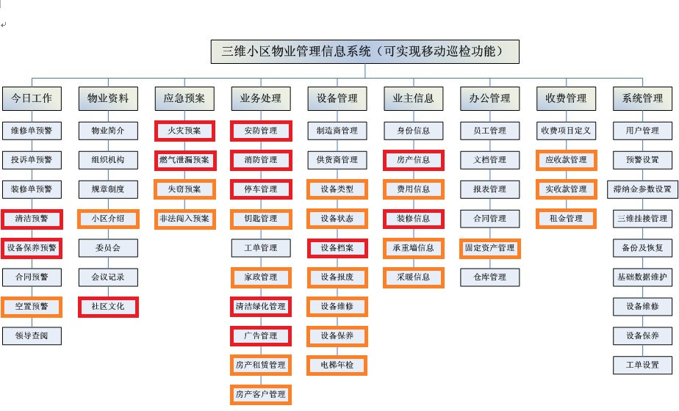
图2－2 三维小区物业管理信息系统总体功能结构
其中：红色为直接使用三维空间可视化模块来实现系统子功能；
橙色为辅助使用三维空间可视化模块来使功能更加丰富。

2．3 数字模型的几个基本概念
空间数据：是指与空间位置和空间关系相联系的数据，是用来表示空间实体的位置、形状、大小及其分布特征等诸多方面信息的数据。
空间数据有以下5个基本特征：
①空间特征；②非结构化特征；③空间关系特征；④分类编码特征；⑤海量数据特征
空间实体：是指具有空间分布特征和一定几何形态的事物和现象，可分为资源、环境、经济和社会以及地质、地形、气候、植物、耕地、水文、经济与社会等。描述一个空间实体最基本的两个特征是：空间特征和属性特征。空间特征对应地理实体的空间数据，属性特征对应地理实体的属性数据。
空间数据库：是一个存储空间和非空间数据的数据库系统，采用标准的关系数据库技术来表现地理信息的数据模型，它将空间和非空间数据集成在统一的数据模型中，支持在标准的数据库管理系统（DBMs）表中存储和表示地理数据。它一般包括三个方面的内容：空间位置坐标数据，地理实体之问的空间拓扑关系数据，描述相应地理实体的属性数据。
空间数据模型：是人们关于空间数据的抽象和理解，是关于现实世界中空间实体及其相互间联系的概念，它为描述空间数据的组织和设计空间数据库模式提供了基本方法。
三维空间数据模型：是关于三维空间数据组织的概念和方法，它反映着现实（三维）世界中空间实体及实体问的相互联系。
一般而言，GIS空间数据模型由概念数据模型、逻辑数据模型和物理数据模型三个不同的层次组成。其中，概念数据模型是关于实体及实体间联系的抽象概念集，逻辑数据模型表达概念模型中的实体及其之间的联系，而物理数据模型则描述数据在计算机中的物理组织、存储路径和数据库结构。
本章则主要是从对概念数据模型的研究入手，详细地研究了基于数字小区规划的概念数据模型。

2．4 三维空间可视化模块的功能设计
三维空间可视化模块的功能设计主要包括以下三个方面：
- 三维场景建模。
即在计算机中，按实际的尺寸将环境中的主要建筑物建造起来，构成一个虚拟环境，包括建筑物、树木、路灯、规划绿地、人工湖模型等；
- 实时驱动系统设计。
即完成对三维场景实时漫游控制的设计，主要由程序开发语言和视景开发库完成，包括键盘或鼠标控制的前进、后退、左右旋转的交互控制，漫游的速度，光照效果等交互漫游的实现。
- 三维模块与管理系统的交互。
系统需实现三维模型及其子模型与相关属性信息的互动查询。故在实体模型中，需要定位到某一子模型，并显示其相关信息，并抛出接口信息，供MIS系统信息管理使用。

2．4．1 三维场景建模
三维场景建模使用3DS MAX。该软件在应用范围方面，广泛应用于广告、影视、工业设计、建筑设计、多媒体制作、游戏、辅助教学以及工程可视化等领域。其建模功能强大，在角色动画方面具备很强的优势，另外丰富的插件也是其一大亮点，有助于模型导出为其他平台识别的格式。与强大的功能相比，3DS MAX可以说是最容易上手的3D软件，产品的效果非常的逼真。系统三维模型如图2－3所示。
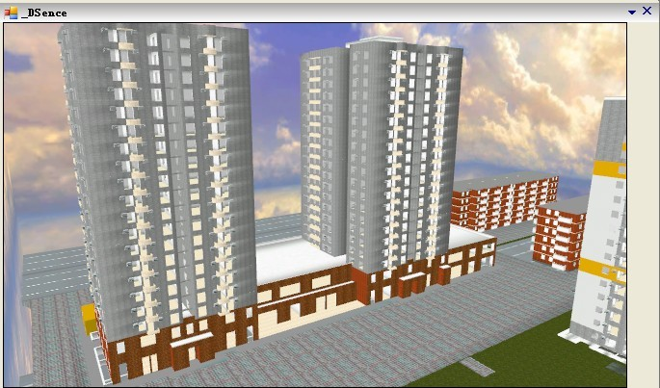
图2－3 三维小区模型
虚拟场景模型是整个实时漫游系统的基础，模型的好坏，直接影响运行的效果和场景的逼真度，对于小区这样一个大规模的复杂场景来说，模型的建立和优化工作是极其重要的，下面是在建立模型时所使用的一些关键性技术：
通过物体组和相关组的嵌套来创建物体的层次结构。一个物体可能由多个形体构成，不必把每个形体都放入其自身的组节点中，但一定规模的物体的各形体应归并在一起，放在一个共同的组节点之下。对于有层次结构的文件，执行效率要比没有层次结构的文件高。比如要呈现的形体不属于某个顶层组节点，那么这个顶层组节点下的所有形体都可以忽略了。
优化模型中三角形的数量。在场景中尽可能使用数量少的三角形，如果一个场景中有过多多边形，许多PC机就不能很好地处理，也不能维持最低的能接受的帧率。在设计和规划场景时，就应该充分考虑到这个现实，尽量创建那些视觉上很真实但多边形数量又不多的模型。比如一个圆，如果不是在近处观看，用六边形代替就可以，如果再远甚至可以用一个方形来替代等。
树木的建立。树木主要使用广告板方式建立：每棵树都是一个竖立的矩形面贴上树木的图片，图片除了树叶和树干，其它都设置为透明的，广告板在实时漫游时会自动旋转，始终朝向观察视点的方向。
细节度(LOD)的运用。细节度就是对同一个物体建立几个不同细节程度的模型，细节度越高，模型显示得越详细，所需的多边形数目也就相应增加，在实时运行时，显示哪个细节度的模型由视点和该物体的距离决定，当对象离视点很远时，调用细节度最低的模型，加快了系统处理和渲染速度。
网格的运用。单个的多边形有自己一套属性和顶点，可以把许多属性相同的多边形整合成网格，如道路、小山等不同类的地形，网格使多边形共享共同的属性和顶点，在实时运行时系统处理网格效能更高，可以大大提高运行性能和显示效果。
纹理贴图。在建筑等实体建模过程中，造型与贴图是密不可分的。实体的细节，建模时可以用贴图达成近似的效果，从而减少实体面数，提高运行速度，因而贴图对仿真系统的视觉效果、运行速度都有着至关重要的影响。贴图的主要要求：一是格式为RGB，大小以像素为单位，长和宽都应该是2的幂，否则会扭曲或无法正常显示。二是在编辑贴图时，最好将同一实体所有面的贴图编辑到同一个文件中，编辑操作点来对不同部分贴图，可以提高运行速度。另外，对显示效果要求高的应用，可以通过在其它软件中建立复杂的模型，加入光照等特效后再渲染出效果图，用其作为仿真模型的贴图，可以取得很好的视觉效果。
使用简单分量纹理，在取得预想效果的前提下尽可能使用小面积的纹理。纹理的几何尺寸越小，文件的数据量也就越小，对于内容比较简单的纹理用128x128与用16x16像素看起来区别并不明显，但文件大小却差了几十倍。比如一个128x128的文件是48.5K，同样的内容保存为64x64则只有12.5K，只有原来的四分之一。使用单分量（灰度图）的纹理通常要比使用三分量（红、绿、蓝）更为有效。因为单分量纹理每一个字节用一个十六进制值就可以表示了，而一个三分量纹理的像素有红绿蓝3个成分，需要3个十六进制值来表示。把简单分量纹理与物体的基本材质颜色综合起来就会产生一种非常真实的表面。
实例的运用。在复杂场景中，由于会使用到大量相同的几何体（如路灯）而使几何体数量迅速增加，这将大大增加存储空间。实例可以解决这个问题，实例就像是一个模型的众多的影子，实际物体只有一个（相同的几何体共享同一个模型数据），除了空间位置的不同之外，其它的属性都一样，在以后的使用过程中只要通过运用实例的方法来引用该模型即可，也就是通过坐标矩阵变化安置在不同的位置显示同一个模型，这时只需要一个几何体数据的存贮空间。
经以上技术建立起的三维模型，经过测试在配置有Intel Core II 6600 CPU、2G内存、Radeon X1300 512M显存）图形显示卡的普通PC机上可达到每秒25帧以上的实现运行速率，完全满足在普通PC机上实时场景漫游的需要。

2．4．2 实时驱动的设计
场景模型建成后，通过Converse3D引擎进行实时驱动的应用开发。借助多种技术的应用，Converse3D引擎可以支持大场景，独特的大场景管理模块，可以实现模型的按需下载和动态加载，用户无停顿感；动态场景管理，清空载出视野物体的内存和显存资源。经过测试具有1000万三角面和1GB贴图文件数据量的大场景运行在中等配置的电脑上同样流畅自如。Converse3D引擎对于超大场景除了进行视见体裁切外，还可动态加载进入视野物体，卸载离开视见体物体的内存和显存的资源，保持内存、显存占用量保持在一个较低的水平，从而降低了大场景展示对电脑配置的要求。Converse3D引擎采用强大的压缩算法来缩小模型和贴图数据量，压缩比比市面上流行的压缩工具还要高。经测试面数在1000万三角面，贴图文件数据量为1GB的大场景经过压缩文件数据量仅为100MB。这个特点对于数据文件的网络传输起到了关键作用。Converse3D引擎提供的SDK可广泛应用于各类开发环境，支持市面上流行的各类开发语言如：VC＋＋、Delphi、VB、JavaScript、Java、JSP、PHP等。Converse3D引擎程序生成的LOD地形会根据三角面与相机距离的远近自动确定三角面显示级别（密度），近距离地面三角面密度大，远距离密度小，从而节省了资源开销，而又不影响渲染效果。LOD地形可广泛应用于对大规模地形地貌的模拟。
本系统设计了多种漫游方式，主要有：行走、鸟瞰、固定路径等，各种方式属性的定义和相互切换通过编程实现。下列代码片断为鸟瞰方式控制观察，其主要是通过获得键盘的上、下、左、右键的实时消息控制观察者位置和方向，从而实现在一定的高度上环绕观看整个小区。
为了增强虚拟场景漫游的真实感和逼真度，系统设计过程中使用了被动式立体显示技术，可实现小区三维场景的立体显示效果。

2．4．3三维模块与管理系统的交互
在实体模型中，需要显示某一子模型的信息，如图2－4中，点击某一房间，可根据点击的房间坐标值，判断房间所属楼栋和层数，并抛出接口信息，供MIS信息管理使用。
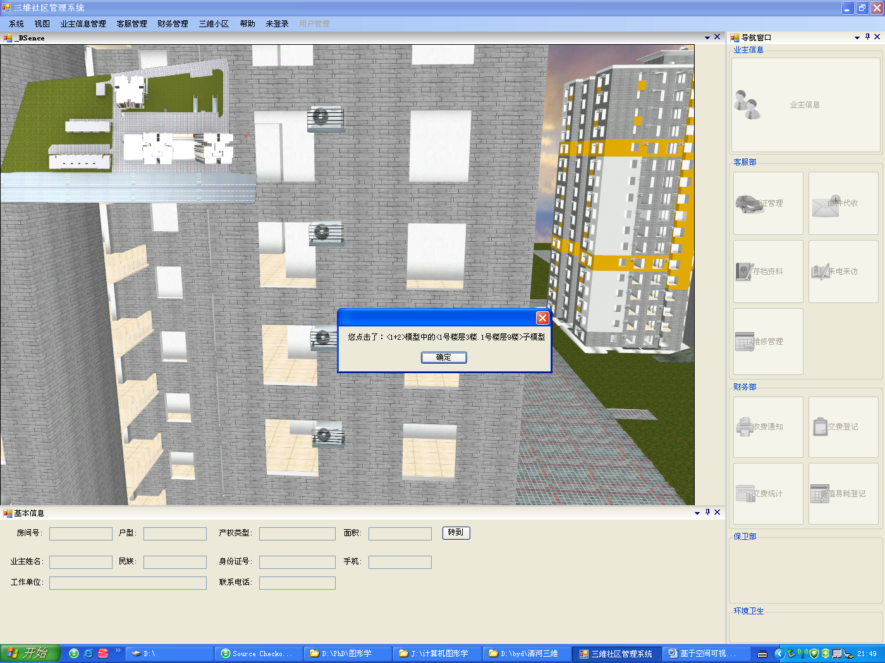
图2－4 实体模型中子模型的选择
交互过程通过定位和保存房间位置两个步骤实现。
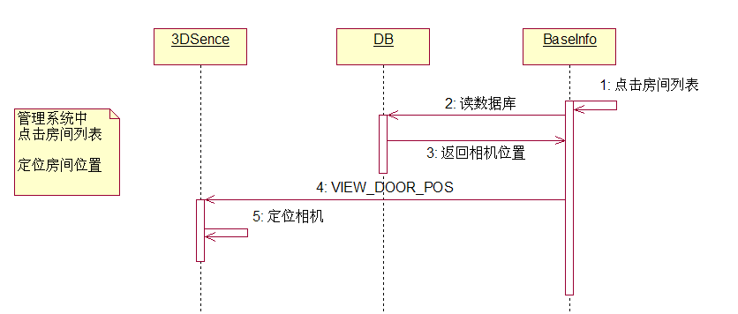
- 定位房间位置(相机移动到指定位置)
当用户点击房间列表查看房间信息(BaseInfo)时，同时三维模块(3DSence)自动定位房间位置，如图2－5所示，说明如下。
图2－5 房间位置定位流程
- 系统读数据库(DB)；
- 数据库返回相机信息(CameraParams)，内含相机三维坐标(posX,posY,posZ)和三维方向(dirX,dirY,dirZ)；
- 系统将该相机信息(CameraParms)装箱在VIEW_DOOR_POS消息中发送给三维模块(3DSence)；
- 三维模块(3DSence)拆箱并定位相机
其中，该步骤应注意：
- 相机信息(CameraPars)应预先保存在数据库中；
- 若数据库中没有相机信息(CameraPars)，则应返回相机信息(CameraParms)为null，并由三维模块(3DSence)进行异常处理；
- 数据库中，应针对每个房间预留6个字段，分别存储相机三维坐标(posX,posY,posZ)和三维方向(dirX,dirY,dirZ)。
- 保存房间位置(保存相机当前位置)
当用户点击保存相机位置按钮时，系统将相机位置保存至数据库中，其如图2－6所示，说明如下。
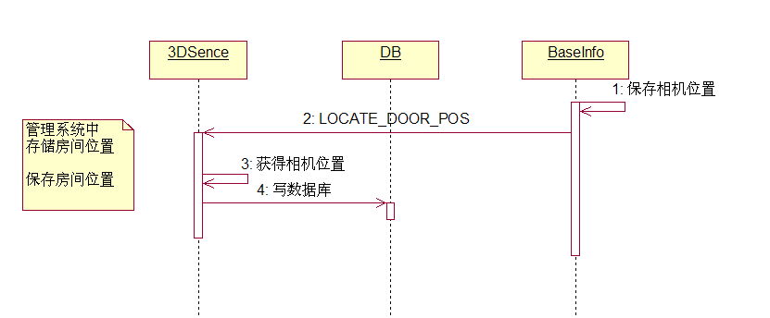
图2－6 保存相机位置流程
- 系统将房间编号(ID)装箱在LOCATE_DOOR_POS消息中发送给三维模块(3DSence)；
- 三维模块(3DSence)拆箱，得到房间编号(ID)；
- 三维模块(3DSence)获得相机信息(CameraParams)，内含相机三维坐标(posX,posY,posZ)和三维方向(dirX,dirY,dirZ)；
- 三维模块(3DSence)利用房间编号(ID)得到数据库中记录，将相机信息(CameraParams)存储至数据库中；
其中，该步骤应注意：
- 房间编号(ID)应预先获得，以便发送LOCATE_DOOR_POS消息；
- 若房间编号(ID)为null，由三维模块(3DSence)进行异常处理；
- 数据库中，应针对每个房间预留6个字段，分别存储相机三维坐标(posX,posY,posZ)和三维方向(dirX,dirY,dirZ)；
- 保存房间位置可以在三维模块(3DSence)界面中，也可以在房间信息(BaseInfo)界面中，不同的按钮位置将造成消息流的不同，上述设计思路的目标是尽量减少数据库读写次数。
在管理系统中，如果对车场、锅炉房等进行管理，可参考房间信息处理方法进行设计。可针对每个管理对象预留6个字段存储相机三维坐标(posX,posY,posZ)和三维方向(dirX,dirY,dirZ)，并提供定位相机位置接口和保存相机位置接口即可。

2．5本章小结
本章介绍了基于空间可视化技术的三维小区物业管理信息系统的设计和其所设计的关键技术。在普通的小区物业管理信息系统的基础上，加入了小区的三维仿真建模，使得整个系统更加丰富，用户使用更加便捷，直观。

第三章 基于Conver3D的虚拟现实解决方案
本章讨论了Conver3D在虚拟现实领域的现状，通过Conver3D的特点与应用情况，介绍了Conver3D解决方案，并评估了该方案的适用性与可行性。

3．1 Conver3D简介
空间数据模型可分为二维空间数据模型和三维空间数据模型。

3．1．1 Conver3D的特点

3．2 Conver3D的二次开发
城市居民小区中空间地物信息的分类：

3．3 Conver3D解决方案的评估
城市居民小区中空间地物信息的分类：

3．4 本章小结
本章讨论并介绍了Conver3D解决方案，并评估了该方案的适用性与可行性。

第四章 Conver3D在空间可视化模块中的设计与实现
空间数据库是作为一种应用技术而诞生和发展起来的，其目的是为了使用户能够灵活方便地存储和查询出所需要的地理空间数据，同时能够进行有关地理空间数据的插入、删除和更新等操作，为此建立起如实体、关系、数据独立性、完整性、数据操纵、资源共享等一系列基本概念。以地理空间数据存储和操作为对象的空间数据库，把被管理的数据从一维推向了二维、三维甚至更高维。

4．1 空间数据库管理系统模式的发展
由于空间数据的复杂性和特殊性，一般的商用关系型数据库管理系统难以满足要求。因而，围绕空间数据的存储管理方法，出现了几种不同的空间数据库管理系统模式。
- 文件与关系数据库混合管理系统
在这种混合管理模式下，利用文件系统来管理空间数据，而利用已有的RDBMS管理属性数据。由于空间几何体坐标数据和属性数据几乎是完全分开存储和管理的，故需要定义它们之间的对应关系。通常的解决方案是：在文件中，每个地物都有一个惟一的标识符(地物ID)，而在关系数据表结构中，也有一个标识符属性，这样每条记录可以通过该标识符确定与对应地物的连接关系。
这种管理方式缺点在于：经常进行根据地物ID的查找，使得查询、模型运算等一些操作的速度变慢。
- 全关系型空间数据库管理系统
全关系型空间数据库管理系统是指图形和属性数据都用某一关系数据库管理系统进行统一管理。直接在某一关系型数据库管理系统的基础上进行开发，使所开发的系统不仅能管理结构化的属性数据，还能管理非结构化的图形数据。用关系数据库管理系统管理图形数据由两种方式：
- 基于关系模型的方式
图形数据按照关系数据模型组织。这种组织方式由于涉及一系列关系连接运算，相当费时。因此，关系模型在处理空间目标方面效率不高。
- 将图形数据的变长部分处理成Binary二进制块Block字段
通常把图形的几何坐标数据，当作一个二进制块，交由关系数据库管理系统进行存储和管理。这种存储方式，由于二进制块的读写效率要比定长的属性字段慢得多，特别是牵涉到对象的嵌套，速度更慢。
- 对象—关系型空间数据库管理系统
许多数据库管理系统软件厂商纷纷在关系数据库系统中进行扩展，使之能直接存储和管理非结构化的空间数据，如Ingles，Informix和Oracle等都推出了用于空间数据管理的专门模块，其中定义了操纵点、线、面、圆、矩形等空间对象的API函数。由于这些API函数将各种空间对象的数据结构进行了预定义，而且一般不带拓扑关系，用户使用时必须满足它的数据结构要求，并且用户也不能根据GIS的要求对其进行再定义。
这种对象-关系型管理模式，主要解决了空间数据的变长记录问题，效率提高了很多，已经在GIS领域获得了较多应用。但是，它没有解决对象嵌套的问题，空间数据结构尤其是拓扑结构不能由用户进行定义，使用上仍然受到较大限制。
- 面向对象空间数据库管理系统
面向对象模型最适用于空间数据的表达和管理，它不仅支持变长记录，而且支持对象的嵌套、信息的继承与聚集。面向对象的空间数据库管理系统允许用户定义对象和对象的数据结构以及对它的操作。这样，我们可以将空间对象根据GIS的需要，定义出合适的数据结构和一组操作。这种空间数据结构可以是不带拓扑关系的面条数据结构，也可以是拓扑数据结构，当采用拓扑数据结构时，往往涉及到对象的嵌套、对象的连接和对象与信息的聚集。
目前已经推出的面向对象数据库管理系统有Jasmine，O2等。同时，也出现了一些基于面向对象数据库管理系统的地理信息系统，如GDE等。但由于面向对象数据库管理系统的产品技术还很不够成熟，价格又很昂贵，目前在GIS领域还不太通用。相反，基于对象-关系模型的空间数据库管理系统将可能成为GIS空间数据管理的主流。

4．2 利用ODL语言定义空间数据库模式
关系数据模型(relational data model)由E.F.Codd在1970年提出，它在当时是数据库领域中的一个重大突破。事实上，在20世纪70和80年代，关系数据库以其完备的理论基础、简洁的数据模型、透明的查询语言和方便的操作方法等优点得到了众多用户的一致好评。可以说，20世纪80年代，关系数据库系统风靡了整个数据库市场。但是，随着数据库系统的日益普及以及人们要求的不断提高，关系数据库系统也逐渐暴露出了一些局限性。首先，关系模型过于简单，不利于表达复杂的数据结构：其次，关系模型支持的数据类型有限，无法包容更多的数据类型。于是，关系数据库受到了来自诸多方面的严峻挑战，这些挑战主要来自面向对象技术、网络技术、多媒体技术以及并行与分布式处理技术等方面。
从20世纪80年代中期以来，许多研究机构、大学和软件厂商都在进行面向对象数据库系统的研制工作。到了20世纪90年代初期，出现了几个面向对象数据库系统的研究原型，发展至今已经有一些商业性的面向对象数据库系统了。作为一个面向对象的数据库系统应满足以下两个基本条件：
- 支持一个面向对象数据模型的内核
- 支持传统数据库的所有数据库成份，并为了与面向对象数据模型内核的语义一致而作了适当的扩充和修改。
近些年，面向对象数据库的研究非常活跃，目前主要沿两条方向展开：
- 完全摆脱关系模型的纯面向对象的数据库系统。这种数据库系统从面向对象程序设计语言的扩充入手，它从关系模型中脱离出来，把整个数据库完全建立在新的面向对象数据模型之上，支持面向对象的所有特性。
- 对传统的关系数据库加以扩展，增加面向对象的特性，把面向对象技术与关系数据库技术相结合，建立对象-关系型数据库管理系统(简称ORDBMS)。
与关系数据库不同，面向对象数据库有许多标准，这使得不同技术之间的关系难以理解。为此，国际标准化组织以及一些联合体开始了面向对象数据库的标准化工作，并已出台了几个国际标准。在此，我们给出该领域的两个主要标准：
ODMG和SQL(1999的对象关系扩充)。
- ODMG：对象数据管理标准
ODMG标准(由对象数据库管理组织开发)涉及对象数据库和(作为特例)对象-关系数据库系统。它的数据模型支持对象，关系是简化的特殊对象类型。ODMG标准定义的OODBMS集成了数据库功能和面向对象程序设计语言功能。
ODMG于2000年提出了对象数据库标准ODMG3.0，下面，参照ODMG3.0标准，ODMG对象模型主要包括以下基本概念：
- 数据建模的基本原语是对象和文字，每个对象有一个唯一的标识符，文字没有标识符。
- 对象和文字都可以划分为类型，同一类型的对象或文字具有相同的行为和状态，对象可以称为类型的实例。
- 通过一组性质来定义对象的状态，性质可以分为两种：对象的属性和对象之间的关系。
- 通过一组操作来定义对象的行为，操作都具有输入和输出参数，并且可以返回特定类型的结果。
- 利用ODL定义对象数据管理系统的模式，它存储的对象都是模式中定义的类型的实例，即对象，这些对象可供多个用户和应用共享。
- SQL：1999标准
SQL的最新版本，SQL：1999支持对象一关系数据模型的一个子集。顶层结构是包含了元组集合的关系，但是元组的组成部分可以是对象。
SQL：1999标准与ODMG在对象一关系数据库系统上有部分重叠，但是语法却有极大不同。

4．2．1 ODL(对象定义语言)介绍
ODMG对象定义语言(ODL)与SQL中的数据定义子语言类似，用来描述对象数据库中的模式。它是一种用面向对象术语描述数据库结构的标准化语言。
在设计ODL类时，要描述下面三类特性：
- 属性(attribute)，它是与对象相关的值
- 联系(relationship)，它是当前对象与其他对象的连接
- 方法(method)，它是可以应用于类对象的函数。
ODL中，一个最简单的类声明包括：
- 关键字class
- 类名
- 用大括号包含起来的类的特性列表，这些特性可以是属性、联系或者方法，它们可以按任意次序出现。
ODL中的属性：
最简单的特性就是属性，通过将固定类型的值与一个对象相联系，属性从一个角度上描述了该对象。在ODL中，属性不必为整型、字符串型等简单类型，这一点与E/R模型不同。它可以是更为复杂的类型。
ODL中的联系：
ODMG对象模型支持的聚集类型主要包括以下几种：
- 集合类型Set<t>
- 包类型Bag<t>
- 列表类型List<t>
- 数组类型Array<t>
- 字典类型Dictionary<t，v>
下面主要给出集合类型Set<t>的定义：
集合中的元素不排序，且不允许有重复的元素存在。其中t指代元素对象类型。
ODL中有联系与反向联系之分。联系在类的说明中可以用如下形式表示：
Relationship[聚集运算符<相关的类名>]<联系名>inverse<相关的类名>：：<相关的联系名>；
像E/R模型中的二元联系一样，ODL中，一对互为反向的联系也可以被分为：多对多、多对一、一对多以及一对一，具体是哪一种，可以看联系的类型声明。
- 若类C与类D之间有一个多对多的联系，那么类C中相应联系的类型应当为Set<D>，而D中相应联系的类型则为Set<C>；
- 如果联系是类C到类D的多对一联系，那么在C中相应联系的类型是D，而在D中的相应联系的类型是Set<C>；
- 如果联系是类D到类C的多对一的联系，那么联系的类型正好与②中的相反；
- 如果联系是一对一的，那么类C中相应联系的类型是D，而类D中相应联系的类型则是C。
ODL中的方法：
ODL类中，第三种特性就是方法。方法的声明与属性以及联系一起出现在类声明中。与面向对象的编程语言一样，每个方法都要属于某个类，并且由该类的对象来调用。因此类对象是方法的隐含参数。
方法声明的语法与C++语言中的函数声明一样，但有两点需要重点补充：
- 输入参数和输出参数的类型由in和out来确定。
- 方法可能会引起异常，在一个方法的声明之后可以加上关键字raises，来说明可能会抛出的异常。
ODL中的其它概念：
- ODL中的子类
ODL中同样允许将一个类C定义为另一个类D的子类。只要在类C的声明之后，加上关键字extends，再加上类名D就可以了。类C就成为子类，类D就是父类。
- 范围
当ODL中类是已定义的数据库系统的一部分时，需要将类的定义与其对象集合区分开。在ODL中，这种区别是通过赋予类以及其范围(extent)不同的名字来实现的。类名代表类的设计模式，而范围是该类当前存在的实体集合。类范围的命名方式是用小括号将关键字extent以及紧跟的范围名括起来，加在声明的类名之后。
- ODL中键声明
ODL中，可以使用保留字key或keys(都一样)，后面跟着一个属性或一组属性来定义对象的键。如果一个键包含了多个属性，那么必须将属性列表用括号括起来。键声明紧跟在extent声明之后。

4．2．2 利用ODL语言定义空间数据库模式
- 图形元素基类：
class Graph
{
attribute int ID_Only： 图形元素标识号
attribute COLORREF ColorPen； 画笔颜色
attribute COLORREF ColorBrush：填充颜色
attribute short LineWidth； 线宽
attribute short LineType； 线型
attribute short Layer； 所处图层
int Dimension()； 返回该几何对象的维数
String GeometryType()； 返回几何对象的类型
boolean IsSimple()； 该几何对象是否为简单类型
}；
- 结点类：
class Point(extent Points key ID_Only))extends Graph
{
attribute double X； X坐标值
attribute double Y； Y坐标值
attribute double Z： Z坐标值
attribute int NumArcs； 所在的弧段数
relationship Set<Arc> arcs inverse Arc：：points；
double getX()；取得X坐标值
double getY()；取得Y坐标值
double getZ()；取得Z坐标值
}；
- 弧段类：
class Arc(extent Arcs key(ID_Only)) extends Graph
{
attribute Point StartNode： 弧段起始结点
attribute Point EndNode： 弧段终止结点
attribute Polygon LeftPolygon： 与该弧段关联的左边面
attribute Polygon RightPolygon； 与该弧段关联的右边面
attribute int NumPoints； 组成弧段的点数
relationship Set<point>points inverse Point：：arcs；
double getLength()； 取得弧段的长度．
}；
- 三角形面片类：
class Triangle(extent Triangles key(ID_Only))extends Graph
{
attribute Point P0： 三角面的第一个顶点
attribute Point P1； 三角面的第二个顶点
attribute Point P2： 三角面的第三个项点
}；
- 面几何对象类：
class Polygon(extent Polygons key(ID_Only))extends Graph
{
attributc int NumArcs； 包含的边界弧段数
attribute int NumPoints： 包含的内点点数
attribute Body LeftBody： 该面关联的左边体
amibute Body RightBody； 该面关联的右边体
relationship Set<Arc>Boundaryarcs；
relationship Set<Point>Boundarypoints；
double getArea()； 取得该面的面积
}
- 体几何对象类：
class Body(extent Bodys key(ID_Only)) extends Graph
{
attribute int NumPolygons； 包含的边界面片数
attribute int NumPoints； 包含的内点点数
attribute String BodyType； 体元类型
relationship Set<Polygon> Boundarypolygons；
relationship Set<Point>Boundarypoints；
int getNumPolygons()； 返回包含的边界面片数
String getBodyType()； 返回体元类型
}；
- 线状地物类：
class LineFeature(extent LineFeatures key(FeatureID))
{
attribute int LinelD： 要素标识号，通过该标识号与属性数据表关联
attribute int FeatureID； 线状地物标识号
attribute String FeatereType； 地物类型
attribute int NumArcs； 包含的弧段数
attribute hat NumPoints； 包含的内点点数
attribute int ComplexFeatureID：所属于的复杂地物编号
relationship Set<Arc>Arcs_included；
relationship Set<Point>Points_includeaJ；
}；
- 面状地物类：
class PolygonFeature(extent PolygonFeatures key(FeaturelD))
{
attribute int PolygonlD：要素标识号，通过标识号与属性数据表关联
attribute int FeatureID： 面状地物标识号
attribute String FeatureType： 地物类型
attribute int NumLines： 包含的线段数
attribute hat NumPolygons； 包含的面片数
attribute im NumTriangles： 包含的三角面片数
attribute int NumPoints： 包含的内点点数
attribute int ComplexFeatureID；所属的复杂地物编号
relationship Set<LineFeature>LineFeatures_included；
relationship Set<Polygon>Polygons_included；
relationship Set<Triangle>Triangles_included；
relationship Set<Point>Points_included；
}；
- 体状地物类：
class BodyFeature(extent BodyFeatures key(FeatureID))
{
attribute int BodyID： 要素标识号，通过该标识号与属性数据表关联
attribute int FeatureID； 体状地物标识号
attribute String FeaturcType： 地物类型
attribute int NumPolygons； 包含的边界面片数
attribute int NumTriangles； 包含的边界三角形面片数
attribute int NumPoints： 包含的内点点数
attribute int ComplexFeatureID；所属的复杂地物编号
relationship Set<Polygon>Boundarypolygons；
relationship Set<Triangle>Boundarytriangles；
relationship Set<Point>Points included；
}；
4.3 ER关系图

系统数据库ER关系图设计如下：

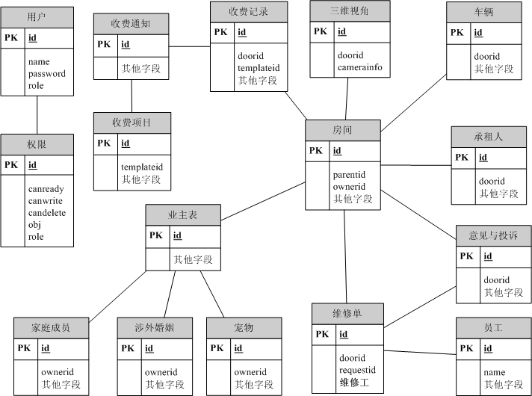

4．3 本章小结
本章主要研究数字小区空间数据库的建立，首先探讨了空间数据库管理系统模式的发展，接着介绍了面向对象数据库系统的产生、发展以及ODMG和SQL：1999标准，然后重点研究了ODMG对象定义语言(ODL)，包括：ODL中的属性、联系和方法以及其它概念(子类、范围和键声明)，并利用ODL语言定义了空间数据库模式。最后，根据定义的空间数据库模式，实现了数字小区空间数据库中空间数据和属性数据的一体化存储。

第五章 空间可视化模块与系统的集成
本章主要研究OpenGL三维可视化技术，通过介绍OpenGL以及其函数库和主要功能，详细探讨了基于MFC单文档的OpenGL三维图形程序开发的基本框架，并且设计了一些C++类，在这些类中分别封装了OpenGL的相关功能。最后，简单研究了实现OpenGL三维可视化时光照处理和纹理映射这两个重要技术。

5．1 观察者设计模式
空间数据：是指与空间位置和空间

5．1．1 什么是0penGL？
严格地讲，OpenGL被定义为“图形硬件的一种软件接口”。从本质上说，它是一

5．2 VC和OpenGL建立三维图形开发环境
尽管OpenGL独立于任何窗口系统或操作系统，而且包含了许多图形函数，但是它并没有窗口函数，因此我们需要借助一个“窗口”系统来完成OpenGL三维图形的绘制。Visual C++包含了功能强大的基于Windows的应用程序框架，所以已是一种当前比较流行的工作平台。于是我们可以利用Visual C++的强大功能来实现对OpenGL三维图形的绘制。
主要步骤：
- 准备工作
- 设置开发环境。
现在就以Windows XP操作系统为例，首先要将gl.h，glu.h，glaux.h和glut.h拷贝到⋯⋯(即盘符+路径)\Microsoft Visual Studio\VC98\Include\GL目录中；将opengl32.lib，glu32.lib，glaux.lib和glut32.lib拷贝到⋯⋯(即盘符+路径)\Microsoft Visual Studio\Vc98\Lib目录中；最后是将opengl32.dll，glu.dll，glu32.dll，glut.dll，glut32.dll文件拷贝到操作系统安装目录C：\WINDOWS\system32目录下。
- 创建一个MFC文档/视图结构(单文档结构)的工程，将该工程命名为GL。如果工程创建成功，在工程中会生成一个派生的视图类CGLVicw，它分别在文件GLView.h和GLView.cpp中声明和实现。
- 在工程中加入OpenGL的连接库。
打开VC主菜单中的工程菜单，选择“设置”子菜单，出现Project Settings对话框。选择“连接”页面。在“连接”页面中的“对象/库模块”编辑栏中输入“opengl32.lib，glu32.lib，glaux.lib和glut32.lib”。
- 添加头文件到StdAfx.h中。
在文件StdAfx.h中包含以下头文件：
#include<windows.h>
#include<gl/gl.h>
#include<gl/glu.h>
#include<gl/glaux.h>
#include<gl/glut.h>
- 具体编程步骤
- 修改窗口风格设置。
需要在函数CGLView：：PreCreateWindow中增加对Windows窗口风格的设置，以防止在窗口重叠时把图形绘制到子窗口和兄弟窗口。实现代码如下：
cs.style | =WS_CLIPCHILDREN | WS_CLIPSIBLINGS；
- 设置像素格式。
首先需要在视图类CGLView中添加一个成员函数，函数原型如下：
BOOL CGLView：：SetupPixelFormat(CDC* pDC)； 设置像素格式
并向视图类CGLView中添加两个成员变量：
CDC* m_pDC； OpenGL设备场境
HGLRC m_hRC； OpenGL渲染场境
在Windows中，使用结构PIXELFORMATDESCRIPTOR来设置像素格式，并提供ChoosePixelFormat()函数来选择最为匹配的像素格式以及SetPixelFormat()函数来为设备场境设置像素格式。
设置像素格式的步骤如下：
- 填写结构PIXELFORMATDESCRIPTOR，像素格式是用这个结构来描述的。
- 调用函数ChoosePixelFormat()，将填写好的像素格式结构传递给该函数，函数ChoosePixelFormat()返回一个整型的序号。这个序号标识一个当前设备场境中所能提供的，且与所要求的像素格式最为匹配的像素格式。
- 将这个返回的像素格式序号传递给函数SetPixelFormat()，使之设置成为当前设备场境的像素格式。
- 创建渲染场境。
我们用wglCreateContext()函数来创建OpenGL的一个渲染场境；用wglMakeCurrent()函数使给定的渲染场境设置成为当前调用线程的渲染场境，而线程中随后调用的OpenGL命令都将通过与该渲染场境相关联的设备场境来实现窗口的场景绘制。具体实现代码如下：
HDC m_hDC；
HGLRC m_hglRC；
m_hglRC=wglCreateContext(m_hDC)；创建一个渲染场境
wglMakeCurrent(m_hDC，m_hglRC)；使成为当前调用线程渲染场境
- 添加消息处理函数。
利用MFC ClassWizard为CGLView类添加消息：WM_CREATE、WM_DESTROY、WM_SIZE和WM_TIMER的响应函数，消息处理函数名依次为：OnCreate()、OnDestroy()、OnSize()和OnTimer()。
- CGLView：：OnCreate()函数
该函数完成的功能是：在视图窗口创建完成后，进行OpenGL Windows的初始化工作。这部分是此框架里最主要的代码，具体包括：i．获取当前窗口的设备场境，ii．设置合适的像素格式，iii．创建渲染场境，iv．使该渲染场境成为当前调用线程的渲染场境。
- b．CGLView：：OnDestroy()函数
该函数完成的功能是：在视图窗口被释放时，用于清除当前的渲染场境，并释放设备场境。具体实现代码如下：
wglMakeCurrent(NULL，NULL)；
wglDeleteContext(m_hglRC)； 清除渲染场境
：：ReleaseDC(m_hWnd，m_hDC)； 释放设备场境
- CGLView：：OnSize()函数
在这里，首先解释下“视景体”和“视口”的概念。
为了使显示的物体能以合适的位置、大小和方向显示出来，必须要经过投影。投影的方式有两种：正交投影和透视投影。有时为了突出图形的某一部分，只把图形的一部分显示出来，这时可以定义一个三维视景体。只有视景体内的物体才能被投影在显示平面上，而其它部分则不能。
正交投影和透视投影，它们的区别也就在于定义的视景体的形状不一样。
正交投影：定义的是一个长方体形状的视景体。物体在屏幕上的显示尺寸不受所处距离远近的影响，而这也称作平行投影或直角投影。
透视投影：定义的是一个金字塔形状的视景体。它符合人们日常观察物体的视觉习惯，靠近视点的物体显得大一些，远离视点的物体显得小一些。
视口：是指Windows窗口客户区中绘制OpenGL三维图形的区域。要把物体最终显示在窗口中，还需要进行视口变换。视口变换是OpenGL变换中的最后一个环节，它决定OpenGL绘制的三维图形将输出在窗口中的哪一部分。
当Windows窗口大小改变时，Windows会发出消息WM_SIZE(通知窗口的尺寸已经发生了变化)。所以，WM_SIZE消息处理函数OnSize()的功能是：重新设置视口并定义投影变换，以及设置视点的位置和视线向上的方向。OpenGL中，使用函数glViewport()来定义视口，使用函数glOrtho()来定义正交投影，使用函数gluPerspective()来定义透视投影。
- CGLView：：OnTimer()函数
该函数完成的功能是：通过定时器每隔一定时间的消息驱动，来实现动态的场景更新。

5．3 基于MFC封装OpenGL功能的三维图形类的创建
在上一节，我们创建了在CView基础上派生的视图类CGLView。类CGLView中实现了在Windows环境下使用OpenGL开发三维图形程序的基本设置，包括设置像素格式、创建和清除渲染场境、设置视点和投影方式/视景体等功能。而这一节将讨论使用面向对象的编程技术，根据OpenGL的功能设计一些C++类。在这些类中封装OpenGL的相关功能，并通过对这些类的操作，使得在Windows程序中操作OpenGL的相关功能更加方便。

5．3．1 封装OpenGL取景功能的照相机类：CCamra的设计
CCamera类的功能类似于一个照相机，故称之为照相机类。CCamera类中定义了视口大小、投影变换和视点的位置与观察方向。这如同使用一架照相机取景，使用者需要确定相机的位置和角度、取景范围，最后才将景物投影于胶片上的过程。而在OpenGL中，取景操作是通过视点变换、投影变换来实现的，即定义出要观察的景物空间，并将三维景物投影成二维图像，最后再经过视口变换将图像输出于相应的窗口区域中。因此，设计类CCamera的目的就在于将视点变换、投影变换和视口变换这些功能封装在一个类中予以实现，以更方便于应用程序中实现取景操作。
- 类CCamera的数据成员定义：
- 视点位置和观察方向定义：
double m_eye[3]； 表示视点所在位置
double m_ref[3]； 表示视线前方一个参考点的位置
double m_vecUp[3]； 表示视线正上方的矢量方向
- 视景体参数定义：
double m_far，m_near；
double m_width，m_height；
- 视口大小参数定义：
double m__Viewport[2]； 视口大小的参数单位以像素计
- 类CCamera的成员函数定义：
- 用于初始化的成员函数Initialize()。
在该函数中，首先分别对视点和观察方向、视景体参数、视口大小等赋初值。
- 用于视口设置的成员函数SetViewport()。
该函数是在Windows窗口大小发生变化时，用于对视口的尺寸进行重新设置并且重新计算视景体的宽和高。
- 用于投影变换的成员函数Projection()。
Projection()是类中最关键的函数，它根据类中的数据来创建投影变换矩阵，并通过0penGL的库函数gluLookAt()来定义视点变换。
- 用于设置视点位置和观察方向的以及设置视景体参数的成员函数。

5．3．2 封装OpenGL场景绘制功能的COpenGLDC类的设计
COpenGLDC类中封装了在MFC环境下设置OpenGL环境和调用OpenGL绘制图形的功能。而创建COpenGLDC类的目的在于，就如同我们在CView类中调用CDC类绘制图形一样，调用COpenGLDC就可直接进行OpenGL图形绘制。
也就是说，在MFC的窗口类中插入一个COpenGLDC的对象，并使它与该窗口关联，就可以使用COpenGLDC类进行对openGL的操作和图形绘制。
- 类COpenGLDC的数据成员定义：
HWnd m_hWnd； 关联窗口句柄
HDC m_hDC；设备场境句柄
HGLRC m hRC；渲染场境句柄
CCamera m_Camera；照相机对象，用于取景操作
- 类COpenGLDC的主要成员函数定义：
- 用于初始化的成员函数InitDC()。
在使用COpenGLDC之前，必须调用InitDC()对其初始化，包括设置像素格式、创建渲染场境、设置渲染场境为当前调用线程的渲染场境以及初始化照相机对象。由于是在窗口创建完成之后才能创建渲染场境，所以通常是在视图窗口的OnCreate()函数中调用InitDC。
- 用于窗口尺寸设置的成员函数GLResize()。
函数GLResize()对应于WINDOWS窗口的尺寸变化。当窗口的尺寸发生变化后，在GLResize()函数中通过照相机对象m_Camera调用照相机类的成员函数SetViewport()重新设置视口的尺寸并重新计算视景体的宽和高。通常是在视图窗口的OnSize()函数中调用GLResize()。
- 用于绘图前准备的成员函数Ready()。
在每次绘制一帧图形之前，调用函数Ready()以做开始图形绘制之前的准备工作。在该函数中，通过照相机对象m_Camera调用照相机类的成员函数Projection()在每次绘图之前调整取景，这使得每次图形绘制都与取景设置相匹配。在程序的其它地方改变了取景设置后，只要重新刷新图形，所看到的景物范围就会及时改变。
- 用于结束绘图的成员函数Finish()。
在一帧图形绘制结束之后，调用函数Finish()以结束绘制并显示图形。

5．3．3 支持OpenGL绘图的视图类CGLView的设计
在定义了类COpenGLDC之后，只需要在CGLView类中创建一个COpenGLDC的对象，从而将与OpenGL相关的代码从CGLView类本身的实现函数中剥离出来。这样，既有益于实现类的功能的独立性，也方便类的维护和功能扩充。作为一个视图类，CGLView类本身的代码将集中于处理和分发用户和视图窗口的交互信息，如对视图的放大、缩小、视角的变换、旋转、平移以及鼠标的拖动和物体的拾取等等。
在视图类CGLView中，除添加对Windows消息WM_CREATE、WM_DESTROY、WM_SIZE以及WM_TIMER的消息处理函数外，还需要在类中添加一个数据成员：COpenGLDC* m_pGLDC；和添加一个虚函数virtual void RenderScene(COpenGLDC* pDC)。

5．4 OpenGL的光照模型以及纹理映射的研究

5．4．1 OpenGL的光照模型
光照是3D图形学领域中最重要的概念之一。光照处理技术是绘制逼真三维图形的一个重要步骤，通过恰当地使用各种光源和定义物体表面的材质特征，可以产生多种不同的视觉效果，从而实现真实场景的模拟。
与现实世界相似，OpenGL通过将光近似地分解为红、绿和蓝色分量来计算光和光照。当光照射到一个表面时，OpenGL根据其表面的材质特性来确定此表面应该反射光的红、绿和蓝色分量的百分比数量。
OpenGL通过下面三种光的组合来模拟真实世界的光照：
- 环境光：环境光照射到一个表面上时，将均匀地向各个方向散射开来。
- 散射光：散射光来自于一个确定的方向，但是它一旦照射到某个表面，就将均匀地向各个方向散射开来。
- 镜面光：镜面光来自于特定的方向，其在某一表面上的反射也具有特定的方向。
材质是指物体表面对光的反射特性。一种材质分别说明了它对环境光、散射光和镜面光反射的多少，用反射率来表示。
在程序中，向场景中添加光照需要四个具体步骤：
- 为每个物体的每个顶点计算法向量。法线确定了物体相对于光源的指向。
- 创建、选择并定位所有的光源。
- 创建并选择一种光照模型。光照模型定义了环境光，并设置用于光照计算
- 的视点位置。
- 为场景中的物体定义材质属性。
下面就通过在程序中如何添加光照的一段代码来说明OpenGL中设置光照的主要函数：
例程代码如下：
GLfloat ambientLight[]={0.3f，0.3f，0.3f，1.0f}；
GLfloat diffuseLight[]=(0.7f，0.7f，0.7f，1.0f}；
GLfloat specular[]={1.0f，1.0f，1.0f，1.0f}；
GLfloat specref[]={1.0f，1.0f，1.0f，1.0f}；
GLfloat LightPos[]={6000.0f，6000.0f，6000.0f，1.0f}；
其中，ambientLight[]、diffuseLight[]、specular[]数组分别定义了其环境光属性、散射光属性以及镜面光属性(均用每种光的红、绿和蓝色分量值来表示)。而specref[]数组则定义了材质的镜面光反射属性。LightPos[]数组定义了光源的位置。
glEnable(GLLIGHTING)； 启用光照计算
下面是：创建并开始设置光源LIGHT0。
glLightfv(GL_LIGHT0，GL_AMBIENT，ambientLight)；
glLightfv(GL_LIGHT0，GL_DIFFUSE，diffuseLight)；
glLightfv(GL_LIGHT0，GL_SPECULAR，specular)；
glLightfv(GL_LIGHT0，GL_POSITION，LightPos)；
OpenGL允许在场景中至多同时使用八个光源(即GL_LIGHT0一直到GL_LIGHT7)。上面的四行代码分别是设置光源GL_LIGHT0的环境光成分、散射光成分、镜面光成分以及光源的位置。
glLightModelfv(GL_LIGHT_MODEL_AMBIENT，ambientLight)；
创建并选择一种光照模型
glEnable(GL_LIGHT0)； 启用光源LIGHT0
glEnable(GL_COLOR_MATERIAL)； 启用颜色追踪
glColorMaterial(GL_FRONT，GL_AMBIENT_AND_DIFFUSE)；
设置材质正面的环境光和散射光反射属性(二者相同)，属性值追踪由glColor()函数设置的参数值
glMaterialfv(GL_FRONT，GL_SPECULAR，specref)；
设置材质正面的镜面光反射属性
glMaterial i(GL_FRONT，GL_SHININESS，128) ；
设置材质正面的镜面光反射指数(指物体反射光是否会产生高亮效果)

5．4．2 OpenGL的纹理映射技术
纹理映射技术是计算机图形学中广泛应用的一项重要技术。可以说，在目前的3D图形程序开发中，纹理映射无处不在。而纹理映射实质上就是指把纹理图像粘贴到几何模型的表面，从而获得具有真实感效果的景观模型。
传统的几何造型技术只能表示景物的形状，无法描述景物表面的微观细节。而利用纹理映射技术，一方面可以达到模拟景物表面丰富纹理细节的目的，增强计算机生成图形的真实感；另一方面，还可以大大简化景物建模的过程。比如说，要得到地球的3D虚拟表示，这仅仅需要将一幅地球图像粘贴到一个几何球体的表面而已。
纹理图通常是正方形或矩形，实际上纹理数据是一个矩形数组，这些数据由R、G、B、A值构成，在纹理数组中的单个值称为纹理元素。
下面就通过在程序中创建纹理的一段代码来说明OpenGL中应用纹理映射的主要函数：
首先假定纹理图像由一个Windows BMP文件来表示，用下面三个变量表示纹理信息：
BITMAPINFOHEADER bitmapInfoHeader； 位图信息头
unsigned char* bitmapData： 纹理图像数据
unsigned int texture ； 纹理对象
LoadBitmapFile()函数原型为：
unsigned char* LoadBitmapFile(char* FileName，BITMAP
INFOHEADER* bitmapInfoHeader)
该函数的作用是：装入一幅位图文件，返回一个指向该位图图像数据的指针。
例程代码如下：
bitmapData = LoadBitmapFile(“checker.bmp”，&bitmapInfoHeader)：
glGenTextures(1，&texture)；
glBindTexture(GL_TEXTURE_2D，texture)；
glTexParameteri(GL_TEXTURE_2D，GL_TEXTURE_MAG_FILTER，GL_NEAREST)；
glTexParameteri(GL_TEXTURE_2D，GL_TEXTURE_MIN_FILTER，GL_NEAREST)；
glTexlmage2D(GL_TEXTURE_2D，0，GL_RGB，bitmapInfoHeader.biWidth，bitmapInfoHeader.biHeight，0，GL_RGB，GL UNSIGNED_BYTE，bitmapData)；
分析上面的一段代码：第一行的作用是从一个BMP文件中载入纹理数据，然后调用glGenTextures()函数为纹理对象生成一个纹理名。而glBindTexture()函数则是将纹理名“绑定”到纹理数据上。第一次调用此函数，将会生成一个新的纹理对象。而当一个纹理对象被绑定到其数据上之后，再调用glBindTexture()函数就将此纹理对象设置为当前的纹理状态。第四、五行中的glTexParameteri()函数则是对纹理进行何种过滤处理。而最后一行代码中的glTexImage2D()函数是将从文件中载入的图像数据作为纹理载入内存。
最后，再介绍纹理映射中常用到的两个函数：
- 设置纹理模式
函数原型：void glTexEnvi(GLenum target，GLenum pname，GLint param)
OpenGL通过纹理模式来指定纹理图颜色的处理。
- 设置纹理坐标
当实际绘制场景时，必须指定每一个顶点的纹理坐标。纹理坐标用于确定纹理图的每一个texel(纹素)对应于物体的哪一个部分。纹理坐标(0，0)指的是一个纹理的左下角，而纹理坐标(1，1)则是指纹理的右上角。比如说，绘制一个多边形时，必须确保为此多边形的每个顶点均指定了纹理坐标。
对于2D纹理来说，这些坐标的形式为(s，t)，其中s和t取值范围均是从0到1。而且，纹理坐标必须在其相应的顶点被绘制之前指定。
设置当前的2D纹理坐标有两种形式，函数原型如下：
void glTexCoord2f(float s, float t)；
void glTexCoord2fv(float *coords)；

5．5 本章小结
本章主要研究OpenGL三维可视化技术，首先介绍了什么是OpenGL以及OpenGL的函数库和它提供的主要功能，然后在第二节中详细探讨了基于MFC单文档的OpenGL三维图形程序开发的基本框架，包括：开发前的准备和具体的编程步骤。第三节在上一节的基础上，设计了一些C++类，在这些类中分别封装了OpenGL的相关功能，即：封装OpenGL功能的三维图形类的创建。最后，简单研究了实现OpenGL三维可视化的两个重要技术：光照处理技术和纹理映射技术。

第六章 虚拟数字小区场景模型的三维重建
本章主要介绍虚拟数字小区场景模型的三维重建。利用OpenGL纹理映射技术实现了真实的三维模拟，给出了主要实现步骤。基于OpenGL和3DS MAX的结合实现了鸟瞰模型的三维模拟。

6．1 自然树木的三维模拟
在上一章的最后一小节中，我们简单研究了OpenGL的纹理映射技术，那么本节中，我们就给出利用OpenGL纹理映射技术如何实现自然树木的三维模拟。
主要实现步骤如下：
- 构建OpenGL三维绘图环境
主要是通过给该程序的视图类添加WM_CREATE、WM_DESTROY、WM_SIZE、WM_TIMER和WM_PAINT消息处理函数来实现的。其中，视图类的OnCreate()函数是比较重要的一个函数，负责OpenGL绘图环境的初始化设置，包括：设置像素格式、创建渲染场境并使成为当前渲染场境、设置多边形绘制模式以及为渲染场境添加光照、设置光照及材质属性。
- 获取自然树木的真实图像
我们通过使用数码相机首先拍摄一张真实的树木照片，然后将获取的这幅真实图像转入到计算机中进行处理。处理的工作主要是：①对图像进行旋转使树木的树干尽量呈垂直方向②用Photoshop软件将树木周围的颜色处理成单一颜色(在本例中是处理成纯黑色)，并最后将图像文件保存为BMP格式，作为在树木建模时的纹理图像使用。
- 载入纹理图像
将上步中获取的树木图像作为纹理载入内存，具体的载入工作是由视图类的LoadTexture()函数来完成的。这里在将纹理图像载入的时候要将图像颜色的RGB数据值扩展成RGBA数据值，当判断遇到背景色时，分配其中的alpha值为完全透明来创建非矩形光栅图像效果。最后，使用glTexImage2D()函数将从文件中载入的纹理图像数据作为OpenGL纹理图载入内存。
- 绘制带纹理的自然树木
通过上步将树木纹理载入内存后，现在就可以绘制带纹理的树木模型，具体的绘制工作是由视图类的DrawTree()函数来完成的。这里在该函数中首先启用纹理映射，指明对纹理如何进行过滤处理，最后通过知道每棵树的坐标位置、树高、冠幅，根据这些数据在相应位置建立两个大小相同的交叉空间四边形来进行建模。在绘制空间四边形时，通过给每一个顶点指定纹理坐标，将第三步中载入的纹理映射到每个四边形中。

6．2 路灯和小区鸟瞰模型的三维模拟
对于一个三维几何模型，不管其有多么复杂，OpenGL几乎没有提供三维造型的高级命令，它均是通过点、线及多边形等一些基本图元来为物体建立模型的。因此，单纯利用OpenGL基本函数来建立三维模型(特别是复杂的三维模型)将是一件极为繁琐和枯燥的事情。
目前，已经出现了许多优秀的三维图形软件，如3DS MAX和AUTOCAD，利用AUTOCAD可以得到精确的工程几何模型，而利用3DS MAX可以建立复杂的三维几何造型以及动画模型。这些软件虽然可以很方便地建立物体几何模型，但却难以对其进行控制。而一种比较理想的方法就是：将OpenGL与3DSMAX结合起来，充分发挥两者的优势，以更好地实现三维仿真。具体地说就是：在建模阶段，用3DS MAX软件为物体建立模型；在控制阶段，以VC++为开发环境，并利用OpenGL提供的功能读取模型文件中的信息、显示和控制。
3DS MAX默认的模型数据文件是*.max文件。但*.max文件结构复杂，数据量庞大，并且文件以十六进制存储，读取相当困难。除默认的max文件外，3DS MAX还可以导出其它多种文件格式，包括3DS文件、ASC文件等。

6．2．1 3DS文件存储格式
3DS格式文件是一种二进制数据文件，它由许多块(Chunk)组成。块是3DS文件的基本构成单位，并且是相互嵌套的。每个块包括块的索引(ID)、块所包含的内容、块的组成以及下一个块的位置。块与块之间的位置关系由字节数来表示。其中，块的ID用来描述块的信息类别。
每个3DS文件中有一个基本块，其ID是0x 4D4D，这个块是3DS文件的开始。基本块内的块称为主块，包含两个主块：3D编辑块和关键帧块，前者的ID是0x 3D3D，后者的ID是0x B000。3D编辑块表明编辑程序数据开始，也就是说物体的形体数据定义从此处开始。编辑块包含物体描述子块、材质列表子块、环境颜色子块等。而关键帧块则表明下面开始定义关键帧信息，其中包含物体信息开始子块、帧信息子块等。
3D编辑块中两个非常重要的块结构：材质列表块和对象描述块。
材质列表块：在3DS文件中，一个ID为0x AFFF的块只能保存一种材质信息，而它下面还有多个子块。对于多种材质而言，即若有n种材质，则需要n个ID为0x AFFF的块来分别保存它们的材质信息。其包含的主要子块如下：
ID 0x A000：材质名称。用一个字符串表示
ID 0x A020：材质颜色。用3个字节分别来表示R G B分量
ID 0x A200；材质贴图。
ID 0x A300：材质贴图所对应的文件名。用一个字符串表示
对象描述块：在3DS文件中，一个ID为0x 4000的块只能保存一个对象信息，而它下面还有多个子块。对于多个对象而言，即若有n个对象，则需要n个ID为0x 4000的块来分别保存它们的对象信息。其包含的主要子块如下：
ID 0x 4100：三角形列表块。
ID 0x 4600：光源块。
ID 0x 4700：相机块。
对于三角形列表块，其又包含的主要子块如下：
ID 0x 4110：顶点列表。前两个字节存放对象的顶点数目。第2到第13字节定义了一个顶点的坐标，存储了顶点的X，Y，Z坐标值(坐标值均为float类型)。重复这项定义VertexNum次，便得到了所有顶点的坐标。
ID 0x 4111：顶点选项。
ID 0x 4120：面列表。前两个字节存放对象中三角形面的个数。第2到第7字节所给出的3个无符号整数表示三角形面的3个顶点序号。最后两个字节表示面信息，它也是一个无符号整数，可以根据其前3个二迸制位来判断三角形面是以逆时针还是以顺时针顺序给出的。
ID 0x 4130：面材质。每个0x 4130面材质块以一个材质名称字符串开始， 接着跟一个由数字表示的与该材质相关的面的数目，然后就是一个一个具体的面。
ID 0x 4140：纹理映射坐标。前两个字节存放对象的纹理坐标数目。接下来是对象顶点的纹理坐标列表。纹理坐标用(u，v)值表示，均为float类型。

6．2．2 VC环境下如何实现3DS模型文件的读取
在读取文件之前，首先定义一系列的结构用来存放3D模型文件中的数据。

struct tVector3
{
float x，y，z；
}； 用来保存模型中顶点的3D坐标

struct tVector2
{
float x，y；
}； 用来保存模型中顶点的UV纹理坐标

struct tFace
{
int vertIndex[3]：顶点索引
int coordIndex[3]；顶点的纹理坐标索引
}； 面的结构定义

struct tMaterial
{
char strName[255]； 材质名称
char strFileName[255]；如果存在纹理映射，则表示纹理图像文件名
BYTE color[3]； 材质的RGB颜色
int textureID： 纹理ID标识
float uTile ： u重复
float vTile ； v重复
float uOffset： u纹理偏移
float vOffset； v纹理偏移
}； 材质结构体定义

struct t3DObject
{
int numOfVerts；对象中顶点的数目
int numOfFaces；对象中面的数目
int numOfTexVerts；对象中纹理坐标的数目
int material；纹理ID
bool bHasTexture：是否具有纹理映射
char strName[255]；对象名称
tVector3 *pVerts；对象的顶点列表
tVector3 *pNormals；对象的法向量
tVector2 *pTexVerts；对象顶点的UV纹理坐标列表
tFace *pFaces；对象的面列表
}； 3D对象结构体定义

struct t3DModeI
{
int numOfObjects； 模型中对象的数目
int numOfMaterials； 模型中材质的数目
vector<tMaterial> pMaterials； 材质链表
vector<t3DObject> pObject； 对象链表
}； 3D模型结构体定义

另外，还有两个重要的结构体类型定义：

struct tIndices
{
unsigned short a，b，c，bVisible；
}；

struct tChunk
{
unsigned short int ID；块的ID
unsigned int length；块的长度
unsigned int bytesRead；需要读的块数据的字节数
}； 保存块信息的结构定义

定义读取3DS文件的类CLoad3DS：
这个类用于读取和处理3DS文件中的各种块，如对象块、纹理块、材质块等。
CLoad3DS类的声明如下：

class CLoad3DS
{
public：
CLoad3DS()； 初始化tChunk数据
bool lmport3DS(t3DModel *pModel，char *strFileName)；打开一个3DS文件，按照块的顺序读出其中的内容，并释放内存
private：
int GetString(char *)； 读入一个字符串，返回串的长度
void ReadChunk(tChunk *)； 读入块的ID号和它的字节长度
void ProcessNextChunk(t3DModel *pModel，tChunk *)；将3DS文件中的块读出，它是一个递归函数，遍历文件中的所有块，直至将所有的块数据全部读出
void ProcessNextObjectChunk(t3DModel *pModel，t3DObject *pObject，tChunk *)；处理文件中所有的对象信息，它是一个递归函数，直到所有的对象全部读出
void ProeessNextMaterialChunk(t3DModel *pModel，tChunk *)；处理文件中所有的材质信息，它是一个递归函数，直到所有的材质全部读出
void ReadColorChunk(tMaterialInfo *pMaterial，tChunk *pChunk)；读入对象的RGB颜色值
void ReadVertices(t3DObject *pObjcct，tChunk *)； 读入对象的顶点坐标
void ReadVertexlndices(t3DObject *pObject，tChunk*)；读入对象的项点索引
void ReadUVCoordinates(t3DObject *pObject，tChunk*)；读入UV纹理坐标
void ReadObjectMaterial(t3DModel *pModel，t3DObject *pObject，tChuck*)；读入对象的材质名称
void ComputeNormals(t3DModel *pModel)；计算对象顶点的法向量
void CleanUp()； 关闭文件，释放内存
FILE *m_FilePointer：
tChunk *m_CurrentChunk；
tChunk *m_TempChunk；
}

6．3 本章小结
本章主要虚拟数字小区场景模型的三维重建。在第一节中，我们利用OpenGL纹理映射技术实现了真实自然树木的三维模拟，给出了主要实现步骤，1．构建OpenGL绘图环境2．获取自然树木的图像3．载入纹理4．绘制带纹理的自然树木模型。第二节，我们基于OpenGL和3DS MAX的结合实现了路灯和小区鸟瞰模型的三维模拟，首先详细研究了3DS文件存储格式，接着给出VC环境下如何实现3DS模型文件的读取，包括：程序中定义的各种结构体类型以及读入3DS文件类CLoad3DS的声明，最后得出程序的运行结果。

第七章 结束语

7．1 论文工作总结
本文围绕建立“数字小区”所需要的若干关键技术，如：数字小区空间数据模型的建立、小区海量数据的存储和管理(数字小区空间数据库的建立)、数字小区虚拟场景的三维重建(数字小区三维可视化技术)等，进行了深入的研究和探讨。
本文取得的主要成果有：
- 根据小区中空间地物信息的分类以及为数字小区建立数据模型时用到的各种数据类型，运用当前在信息领域中较为流行的面向对象的设计方法，提出了一种面向对象的数字小区三维空间数据模型。
- 针对数字小区海量数据的存储和管理，在本文提出的面向对象的数字小区数据模型的基础上，利用对象定义语言ODL为数字小区空间数据库定义了模式。
- 采用VC++开发环境下调用OpenGL函数库的方法，利用OpenGL纹理映射技术以及基于OpenGL和3DS MAX的结合，分别对虚拟数字小区中的场景模型进行了逼真的三维模拟。

7．2 问题和展望
由于建立。“数字小区”所涉及的研究内容异常繁多，．单是研究三维建模、空间数据存储管理及可视化问题所涉及的内容就非常多。而本论文仅仅是做了一个初步的探讨，下面指出几个需要进一步研究的问题和方向：
- 本文提出的这个面向对象的数字小区空间数据模型，它是一种较为适合于三维可视化、空间数据查询和分析的数据模型。对于“数字小区”的其它各种应用来说，这种模型肯定有很多不完善之处。而研究出一种统一标准的适合于“数字小区”各种应用的空间数据模型，则是未来发展的一个重要方向。
- 本文研究的“数字小区”三维可视化技术，是利用OpenGL纹理映射技术以及基于OpenGL和3DS MAX的结合来对虚拟数字小区中的场景模型进行三维模拟的。对于后者而言，即：预先在3DS MAX软件中生成小区中住宅楼以及整体鸟瞰模型，然后导入OpenGL绘图环境，实现对小区场景的绘制、显示和控制。而如何通过空间数据库存入基础地理数据，构建出一个基于空间数据库的“数字小区”三维景观系统将是未来要做的一项重要工作。

参考文献

按照参考文献在文中出现的顺序采用阿拉伯数字连续编号，其排列格式为：
（1）专著中的文献
[序号] 作者 专著名称 版本(第１版不加标注) 出版者 出版年 参考页码
（2）期刊中的文献
[序号] 作者 文献名称 期刊名称 卷号（期号） 年月 页码范围
（3）论文集
[序号] 作者 论文题目 见(英文用In) 主编 论文集名 出版地 出版年 页码范围
（4）学位论文
[序号] 作者 题目 ［学位论文］(英文用［Dissertation］)，保存地点，保存单位，年份
（5）专利
[序号] 专利申请者 题目 国别 专利文献种类 专利号 批准日期
（6）技术标准
[序号] 起草责任者 标准代号 标准顺序号－发布年 标准名称 出版地，出版者，出版年度
注：文献中的作者数量低于三位时全部列出；超过三位时只列前三位，其后加“等”字即可；作者姓名之间用逗号分开；中外人名一律采用姓在前，名在后的著录法。

在学位论文中引用参考文献时，应在引出处的右上方用方括号标注阿拉伯数字编排的序号。
例如：
[1] XXX 文献名称 期刊名称 卷号（期号） 年月 页码范围
[2] XXX，XXX 专著名称 第二版 出版者 出版年 参考页码
[3] XXX，XXX，XX等 专著名称 出版者 出版年 参考页码

[1]王贵岭．物业管理．中国物价出版社，2003：22—37页
[2]华龙．物业管理信息系统．天津大学工程硕士论文．2005： 1．21页
[3]潘蜀健．现代化物业管理．中国建材工业出版社，2002：21—23页
[4]吕玉惠．物业管理信息系统．东南大学出版，2000：23．28
[5]方芳，吕萍．物业管理．上海财经大学出版社，2003：17—22
[6]薛华．管理信息系统．清华大学出版社，2003：45．86
[7]黄斐，朱兵．智能化住宅小区物业管理信息系统软件设计概述，智能建筑，2002：25．28．
[8]韩强，魏小乐，物业管理实用教程，上海远东出版社，2002：88．97页
[9]Erich Gamma Richard Helm，Ralph Johnson John Vissides著李英军，马晓星，蔡敏，刘建忠等译．设计模式可复用面向对象软件的基础．机械工业出版社，2000年：121-189页
[10]张子江，蓝薇，郑成荣．Delphi6高级开发范例．电子工业出版社，2002年：88—89页
[11]Alan Brown著．赵文耘，张纸等译．大规模基于构件的软件开发．机械工业出版社．中信出版社，2003：19-25页
[12]叶劲松．基于构件的软件复用技术在森林资源信息集成系统中的应用研究．北京林业大学硕士学位论文．2005年：9．23．36．59页
[13]Jack Greenfield．软件架构：自动化软件开发．机械工业出版社．中信出版社，2003：51-52页
[14]王继成．软构件技术及其在MIS中的应用研究．计算机应用研究，2003：6．7—8．17页
[15]彭东主，SQLSevrer2000应用开发技术指南，清华大学出版社，2000：66—37页，89．101页
[16]韩强，魏小乐，物业管理实用教程，上海远东出版社，2002：88-97页
[17]王少锋．软件重用技术研究．计算机工程与设计，2002：10页
[18]郑海青，胡杰，郑鹏．基于构件的应用软件系统体系结构开发方法及其应用．武汉水利电力大学学报，2000：56．61页
[19]肖亚军，张育平．基于CORBA构件的软件体系结构模型．计算机工程．2000：10．130—132页
[20]杨芙清，朱冰，梅宏．软件复用．软件学报，1995：9页
[21]费亚杰，钱钧翘．基于构架／构件的专向领域的应用系统开发策略．信息技术，2003：2．21．13页
[22]王珊，陈红著．数据库系统原理教程．清华大学出版社，1998：33—37页
[23]崔宝慧．蔚成香，高明国．基于构件的软件组装复用方式问题的研究．陕西师范大学学报(自然科学版)，2002．51：91-95
[24]袁鹏飞，孙军安．SQLServer2000数据库管理系统．人民邮电出版社，2001：451-541页
[25]David Dikel等著．张询等译．软件架构一组织原则与模式．北京．机械工业出版社，2002：18．86页
[26]Grady Booch、James Rumbaugh、IvarJacobson著．邵维忠．麻志毅．张文娟．孟祥文译．UML用户指南．机械工业出版社，2001：88．93页
[27]KITRL著．北京彦博科技发展有限公司译．基于组件的应用程序设计．北京大学出版社，1999：77．79页
[28]曹建福，周理琴．基于构件的软件开发模型及其实现．小型微型计算机系统，2002．23(6)：739-742页
[29]崔宝慧，蔚成香．高明国．基于构件的软件组装复用方式问题的研究．陕西师范大学学报(自然科学版)，2002．51：91—95页
[30]邓支益，何亦征．王建东．基于CORBA构件的软件体系结构模型的实现．航空电子技术，2002(4)：20—24页
[31]Martin Fowler著．樊东平译．分析模式：可复用的对象模型．机械工业出版，2004：17．28页
[32]金林樵．基于Delphi的通用多条件查询模块的设计与实现．浙江树人大学学报，2005．01：1．3页
[33]瞿继双，伯晓晨．Delphi部件开发编程深入剖析．北京机械工业出版社，2000：6页
[34]Carma Mclure著．廖泰安等译．软件复用技术：在系统开发过程中考虑复用．机械工业出版社，2003：55．58页
[35]卢鹏丽，袁占亭．张秋余．构件及中间件技术的研究．甘肃工业大学学报，2002年12月第28卷第4期：83．86页
[36]Katharine Whitehead著．王海鹏译．基于组件开发．人民邮电出版社，2003：25．37页
[37] (美)Carma McClure著．王亚沙等译．软件复用标准指南．电子工业出版社，2004：55．57页
[38]杨芙青．基于复用的软件生产技术．中国科学(E辑)，2001．31(4)：363—371页
[39]杨芙青．软件复用及相关技术．计算机科学，1999．26(5)：1-4页
[40]赵京胜，李黎．基于构件的软件工程过程．青岛建筑工程学院学报，2001．22：53．56页
[41]E Gamma，R Helm，RJohnson，等．李英军，等译．设计模式：可复用面向对象软件的基础M． 北机械工业出版社，2000：55．67页
[42]梅宏，陈锋，冯耀东等基于体系结构面向构件软件开发方法软件学报，2008：15-13页
[43]杨芙清，梅宏，李克勤软件复用与软件构件技术电子学报，2007．15：59页
[44]徐小明．基于构架构件化的软件复用技术研究武汉理工大学学报，2007．5：28-30页
[45]韦华颖，詹剑锋，王沁分布式构件技术综述计算机应用与研究，2006
[46]沈建男程序设计详解北京中国铁道出版社，2005：22-25页
[47]徐佐仁．软件工程． 武汉：华中科技大学出版社，2002：36．38页
[48]Carma Mcclure．软件复用技术． 机械工业出版社，2003：27．31页
[49]Rogers．Pressman．软件工程实践者的研究方法．机械工业出版社，2002：279．86页
[50]杨芙清．中国软件产业的发展现状与展望．计算机世界，2000—5：17—18页
[51]仲萃豪．中间件一构筑复杂分布式应用的关键技术．计算机世界，2000，5．16．19页

致 谢

对于提供各类资助、指导和协助完成论文研究工作的单位及个人表示感谢。致谢应实事求是，切忌浮夸与庸俗之词。

攻读学位期间发表的学术论文
（如果没有发表过论文，删掉本页）

其学术论文目录应按照学术论文发表的时间顺序，列明作者在攻读期间发表的或已录用的学术论文清单：包括期刊名称、卷册号、页码、年月及论文署名的排名，并对发表期刊类别、录用以及检索情况做出具体说明。如：是否属于规定的核心学术期刊，论文署名单位是否为北京邮电大学等。

